UNESCO-Welterbe: die Stadt **Regensburg**

Regensburg war im Mittelalter ein politisches Zentrum des Heiligen Römischen Reiches und ein blühendes europäisches Handelszentrum. Die Altstadt gilt als Beispiel für eine intakte mittelalterliche Handelsstadt.

Die historische Bausubstanz Regensburgs spiegelt zwei Jahrtausende struktureller Kontinuität. Es gibt dort römische, romanische und gotische Bauwerke. Die Regensburger Architektur des 11. bis 13. Jahrhunderts charakterisieren noch heute hohe Häuser wie im italienischen San Gimignano.

Die Turmhäuser – Häuser mit Türmen - bauten reiche Kaufleute, um ihr Geld zu zeigen. Sie fanden ein Vorbild in Italien, wohin sie Salz transportierten. Mehr als 20 Türme gibt es noch immer als Zeugen der Vergangenheit. In Regensburg gibt es auch einen Dom – den St. Peter Dom. Im Dom gibt es einen lächelnden Engel. Kleine Figuren neben dem Hauptportal sind bekannt als „Der Teufel und seine Großmutter“. Sie sind dort installiert, um das Böse zu beseitigen.

etwas gilt als – něco je považováno za

es gibt + 4. pád, es gab (min. čas) ……. Es ist, es war (min. čas)

als (jakožto, než) – wie (jako)

um – zu (aby) – proč? účel (podmět = podmět)

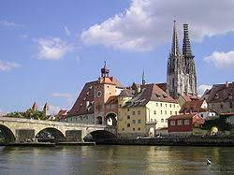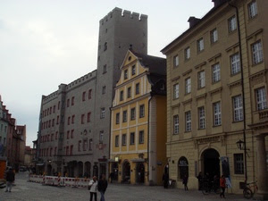

die Brücke, das Tor, der Dom,   
Der Turmhaus, die Turmhäuser

„Eine Entscheidung am grünen Tisch“ – im Regensburger Rathaus

